まず50ポイントくらいで遊ぶかな？
- 2011/08/01 11:59 午後
- 投稿者: Yoshida

休日を利用し、レトリビューションのバトルエンジン、
アルケントリックフォースジェネレイターの作成に着手。…名前長いな（笑）。
アンバウンドをやる上ではやはり入れてみたいかなあと思いまして。
レジンモデルなので少々勝手が違いますが、とりあえず中性洗剤+歯ブラシで離型剤落としから。
ぱっと見プラのモデルとそんなに変わらないかなあという気もしますが、
後から塗装が剥げる恐れがあると言われれば多少入念にやる気もしますなあ。
物自体は大きいので、塗るストレスは意外となさそうだし。
こちらは自宅でやって、店では追加するライトジャックと騎兵を塗ろう。
さて明日から8月営業開始。7月の前半辺りより暑くなかったりするんで調子狂いますが、
またリズム作ってやっていこう。
今月のウォーマシン新商品はノークォーターマガジン2冊しかないから、自力勝負だわ～。

時間と余力、両方あるからなあ。
- 2011/08/02 11:59 午後
- 投稿者: Yoshida

8月立ち上がりの火曜日、昨日も休みで明日も休みなので、やっておくべきことを次々と片付ける1日。
ウォーマシンが無い分、輸入便に行くタイミングかなーと思っております。
予算はあるわけだから、ちょっと考えてみようかな。
どうもヘルドラドのルールブックが出たようだし、そこらへんも含めてと。
さて明日はバトルエンジン進行しよう。やはり塗ってから組み立てた方が得策かもしれないですなあ。

基本はミニチュア優先で（笑）。
- 2011/08/03 11:59 午後
- 投稿者: Yoshida

本日のお休みは、予定通りバトルエンジンのサフ吹きを済ませる。事前に組み立てようか迷いましたが、
噂どおり組み立ててから塗るのがしんどそうな中央部のパーツ。
奥まった所にレトリビューション特有の緑のくま取りが来る形になってしまうんですな。
塗ってから組み立てる事にしよう。
ということで、明日は平日ウォーマシン会。
多分自分はアルケントリックフォースジェネレイターのペイントに着手しつつお待ちしております。
あ、そういや発注もするんだったか～。夜やろう、夜。

ノークォーターマガジン、入荷しました（笑）。
- 2011/08/04 11:59 午後
- 投稿者: Yoshida

ええ、まずタイトルの通り、遅れておりましたノークォーターマガジンが入荷しております。
7月末発売のはずが遅れてましたので、入荷スケジュールを聞かれた際には
「しばらく来なさそうです」とここ数日お答えしていたんですが、今日店を開けた直後に到着。
いや～見込み違ってすいません（笑）。というかま、ホントは遅れてすいませんですな。
とにかく入荷いたしましたので、情報が気になる方は明日かこの週末にでもおいでください。
さて、本日は平日講習会ということでゲーム＆ペイント。
皆様雨の中元気にお集まりいただきありがとうございました。
ゲームの傍らで話してましたが、結構アンバウンドへの立候補者がいらっしゃる。
早速マッチアップ決めていきましょうかねえ。
次の土日はちょいと気が早いと思うので、その次の土日辺りでアンバウンドやりたい希望ある方は、
この週末中にでも吉田までお声かけください。対戦したい同士2人で示し合わせて来てもよいです。
相手との手の合い方でゲームのテーマも決まってくるので、ここはしっかりと。
枠組み
・ポイントは150ポイント。
・ミニチュアはすべて塗っておくこと。
塗りについては、厳密な基準は求めないでください（笑）。決められるものじゃないですな。
「自分なりに頑張って塗った」と言える所まで塗っていただければ。
「ミニチュアゲーム」をやる為の所まで。自分もそうします。
あとシナリオ関係は今号のNQMに載っているらしいので当事者同士で採用するか決めてください。
ただ長時間ゲームな分、ゲーム条件は慎重に考慮してくださいな。
良いゲームになるように、対戦者同士協力してあたってください。
そんな所で、私は明日もアルケントリックフォースジェネレイターを進行します（ひたすら連呼）。

地道に製作中。
- 2011/08/05 08:26 午後
- 投稿者: Yoshida

お客様をお迎えしつつ、バトルエンジン塗りつつ、ノークォーターちらちら見つつの金曜日。
アンバウンドのシナリオは、半分は風景づくり目的、という所もありそうで、
実現可能なものを選んでやってみると良さそうかも。
これをきっかけにしてとりあえず、ルールブック巻末のトレンチのテンプレートを大量作成しようかな。
あんまり凝ると大変ですが、こだわり過ぎないと見た目が悲しくなるので、この辺が好き所でしょうか。
アンバウンド予定の方は、テレインのセッティングも少々気にしていただければと思います。
さて週末土曜日。前の記事でもご来店予告がすでにありましたし、ウォーマシンは対戦あるかな。
ボードゲームも、遊びたい人は勢いよくおいで下さい。
自分はアルケン塗りつつ見守る予定ですが、私をゲームに狩り出したければお呼びいただければ。
新たにゲーム遊ぶ方には、もちろん説明させていただきます。

便利だけど窮屈じゃない形、あればいいのだが。
- 2011/08/06 11:59 午後
- 投稿者: Yoshida

開店直後まったりしてたので、今日は静かかなあと思いながらプチペイント会を開いてたんですが、
1時間もしたらウォーマシンもボードゲームも始まってました。ありがたいことで。
自分は今日はボード卓に加わり、キーマーケットとパンテオンを連続で。疲れましたが楽しかった（笑）。
明日はまた集まってリーフエンカウンターらしい。良いですなあ。
そうそう1点、今日話されていた事ですが、
このBlogのコメント欄を、来店予定とか約束とかに使っていただいてかまいません。遊びたいぞ、
と言う方は事前に書いておくと遊べる確率は上がるかも。せっかくのお休みですし、
空振りないようにしていただければと思っております。それではまた明日。

有名作でもない、1990年代末～2000年代中盤のゲームが特に。
- 2011/08/07 11:59 午後
- 投稿者: Yoshida

先週から予告されていた効果もあり、順調に人が集まってボードゲーム会の1日。
リーフ・エンカウンターなどが遊ばれていました。来週の土日も催される模様。
自分も参加したいゲームの名前がいくつか挙がっていたので、気になるところ。
「氷河期」やった事無いからやってみたいなあ。
ボードゲーム、新しいタイトルもひたすら増えていってますが、
過去を振り返っても遊んだ事の無いゲームがいくらでもあります。
それに、最上級に面白いと思ったゲームでも、2回繰り返す機会はなかなか無かったり。
商業上なかなか難しくはありますが、過去の方を見る方法がもう少しないものか…、
という考えが多少問屋の仕事に影響を与えているかも。
一番前を走っている方々なら一口くらいは味わう機会があるゲームでも、
ここ数年でボードゲームに触れた人達の前にとっては見えない所に言ってしまう。
もったいないものがたくさん。
さて月曜日、1日休み。今週は問屋も店も入荷ということになるかなー。

うーん、それしか輸入貨物の心当たりはないからなあ。
- 2011/08/08 11:59 午後
- 投稿者: Yoshida

昼頃起きてしばらくすると、携帯電話に連絡があり。
出てみると馴染みの運送屋の担当の人で、輸入貨物が到着してるけど今日定休日ですよね、というもの。
もう来たのか。たいへん早いという点でも意外だったんですが、
今回恒例の通関に伴う書類提出を要請されて無いけど大丈夫だったのかなあ、という疑問もある。
何か気になるなあ。ともかく明日届けてもらえるようなので、受け取り時に支払う税金を用意しておかねば。
とりあえず、明日は来た荷物の処理で1日仕事かなー。確かなことは言えないのでなんですが、
気になる方は夕方頃にでもご来店下さいな。お待ちしております。

輸入便、来ました。
- 2011/08/09 11:59 午後
- 投稿者: Yoshida

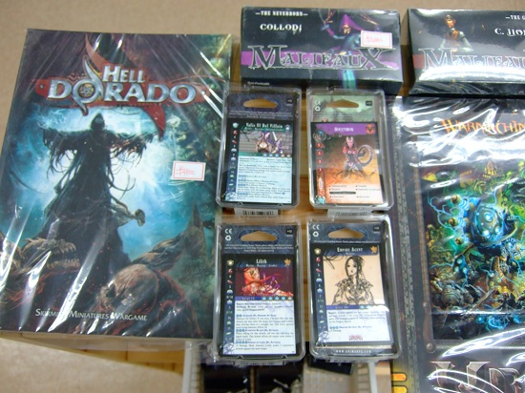
この通り、ヘルドラドのルールブックやアニマ・メリフォーの新ミニチュアなどが入荷。
いやーヘルドラドルール、やっと来ました。
中を見てみると、ぐっとミニチュアゲームとしてイメージできる気分。
アニマと同じサイファースタジオの扱いになっているので、
ミニチュアのリリースペースはゆっっくりだとは思うんですが、
アニマ同様気がついたら楽しめるミニチュアゲームになっていた、となれば、いいですねえ。
ということなんですが、明日は定休なので、新商品が気になる方は木曜日にどーぞ！
自分もちょいちょい見ていこうと思っとります。

諸々ウェルカム。
- 2011/08/10 11:59 午後
- 投稿者: Yoshida

さて明日はウォーマシン初心者講習会、ですが輸入便のお買い物関連でのご来客も多いかも。
そして問屋の入荷があり、何か色んな方向に課題がある1日。
しっかし、ここ数日また暑くなってますね～。こんな中、段ボール搬入か～（笑）。
ま、やるしかないから頑張りますか。
皆様も、暑いですけど心と時間の余裕がありましたらご来店下さい。

うん、しっかり3つとも。
- 2011/08/11 11:59 午後
- 投稿者: Yoshida

雨降ったり雷なったりしていたので、ご来客もわからんし着荷もどうだろうか、と思いましたが、
早々にご来客もあり荷物も到着。何よりでございます。
新入荷物にも結構食いつかれていたようでありますし。
あと今日は夏休みならではと言う感じのご来客が多かったですねえ。
折に触れておいでいただいてありがとうございます。この分だと、週末はまたウォーマシンかなー。
そうそうあとアンバウンド。とりあえず3人はもう150ポイント行けるぞー、という立候補者が来てますが、
微妙に日程定まらず。もうちょっと時間おけば1発目を決められるかもしれません。
さて明日は…。出荷と、気づいたら穴だらけになっているウォーマシン＆ホーズの注文を。
真面目に働く1日にしよう（笑）。

暑いから。
- 2011/08/12 08:56 午後
- 投稿者: Yoshida

いやー、毎日暑いですね。あまり暑いのでまたBlogのUPミスを致しました。
別に暑いせいじゃない気もしますが（笑）。
今日は予定通り出荷＆発注を行い、そしてミニチュアゲーム全般の話で盛り上がった1日でした。
さて、良い週末を迎えられるかな。申し忘れてましたが、実はボードゲームもいくつか入荷していますので、
気になる方はご来店どーぞー。この週末はボードゲームも遊ばれるようだし、
きっとミニチュアゲームもいつも通り遊ぶ人がくるんじゃないでしょうか。
自分はペイント進めよう。アンバウンド8月中に間に合わないぞーと（笑）。

遊ぶ土曜日。
- 2011/08/13 08:41 午後
- 投稿者: Yoshida

開店直後からゲーム卓に集合し、ボードゲームもミニチュアゲームも1日遊ばれてました。
ミニチュアゲームはウォーマシン＆ホーズもそうですが、ヘルドラドをルールブック見ながら遊ぶ、
という催しも。こういう手探り感というのは、輸入物のゲームを遊ぶ上での独特の楽しみだなあと思います。
贅沢贅沢。
明日も同じ感じで営業してますので、遊ぶ予定のある方は、万一の満席遊びはぐれにご注意ください。
気になる方はちょっとお早めのご来店をどーぞー。
皆さんで上手く楽しく遊んでくださいな。

ない物はないがある物はある。
- 2011/08/14 08:43 午後
- 投稿者: Yoshida

昨日に比べればゆったり目の1日。ウォーマシン＆ホーズが遊ばれてたり、
バトルブレイクが遊ばれてたりしている横で、自分はウォーマシン入荷物と1日格闘。
ゲームを説明したり冷やかしたりで輪に加わってたからですが（笑）。
再入荷完了しましたので、お目当ての物、お心当たりがある方はご来店orお問い合わせください。
ちなみになんですが、ノークォーターマガジンの10周年記念号は未入荷、そして入荷日未定です…。
気長にお待ちくださいー。
さて、皆さんよりちょっと遅れて自分は明日お休み。
普通に仕事してるだけで、自分を誉めたくなる毎日ですなあ。さー休もう。

普通にやってるだけで偉い毎日。
- 2011/08/15 11:59 午後
- 投稿者: Yoshida

8月も半分来ましたねえ…、というか、いわゆるお盆ですねえ。
もともとそういう行事関係にあまり熱心で無い家で育ったので、お盆てなんですか、
と言われてもふわっとしか理解していない気がする。
そんな自分ではありますが、ちょっと久しぶりに顔を出そうと実家（隣町）へ。
案の定お盆らしいことは何も無いのですが、まあ良い1日。
さあ8月も後半。地道に仕事する火曜日なのでやるべきことを順に片付けて、
それからレトリビューションのアンバウンド軍勢をさらに作ろう。
もう数日で暑さちょっと引くらしいし、頑張っていきまっしょう。

8月20日アンバウンド、Cygnar vs Cryx、開催の模様。
- 2011/08/16 11:59 午後
- 投稿者: Yoshida

火曜日ということでゆったり行きますかー、と思ったものの問屋仕事も有り、ご来客もあり。
そうかお休みの方も多いんですねえ。特にベテランプレイヤーが多くいらして、
アンバウンドの話題などで盛り上がる。
そう言えばB2Fでのアンバウンド、次の土曜日に行われるようです。
シグナー対クリクス、シナリオはキング・オブ・ザ・ヒルとか。
そういうことでミニチュア卓の茶色い方はほぼ1日占有ということになりそうですので、
その点ご確認下さい。アンバウンド自分にも見物させろい、と言う方は土曜日是非どーぞ。
きっと沸き上がるようなゲームを展開してくれる…はず（笑）。自分も横から見物しよう。
さて明日も休み。良く考えると夏休み等設定してませんが、定休日はしっかり休み。
また木曜日にお会いしましょー。

明日は平日ペイント会。
- 2011/08/17 11:59 午後
- 投稿者: Yoshida

さて、気がつくと8月もあと2週間。…このままだと自分アンバウンド出来ないぞ、と（笑）。
明日は基本モデリングとペイントに専念しつつお客様をお待ちしようと思います。
お店に来ている方は見ていると思いますが、レトリビューションがそこそこ出来てきているんですが、
核になるべきウォージャックあと6体を一気に製作するというイベントが残っていますので。
その組み立てを明日やろう。
アンバウンドに向けてペイントしている方、よろしければB2Fでご一緒にいかがでしょうかー。

嬉しすぎる誤算の日。
- 2011/08/18 10:30 午後
- 投稿者: Yoshida

午前中に病院に行った後店へ。メールチェックなどし、さてやるぞとばかりにミュルミドン作成開始。
決意の為に6箱をバリバリと開けていく。まずはバリ取りから。
今日は暑いし、事前にご来店予告された方はいらっしゃらなかったし、暇な1日になるだろうかなと。
その分作業はたっぷりできると思いつつガリガリ。
始めて30分くらいで「もうバリは取らなくて良いんじゃ…」と思った所で予想外にご来客。
二重の意味で有り難い（笑）。お暑い中おいでいただき有難うございます。
お客様がお帰りになったところでまたガリガリ、し始めた所でまたご来客。ホント有り難い。
とその後はどんどんとお客様がいらっしゃる。自分的なご来客予報、（良いほうに）完全に外れ。
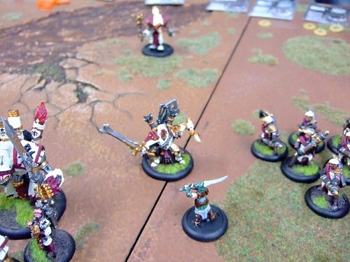
そしてkoikeさんに誘われて35ポイント対戦。アンバウンド用に塗ったが未使用だった駒を全部投入。
大丈夫かなと思いましたがゲームも上手く運べ、大変楽しかったです。ナイルは面白い駒ですねえ。
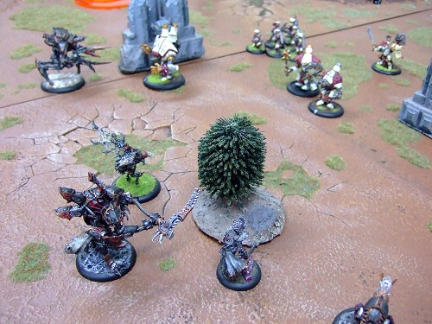
さらに久しぶりにゲームをやるよ、と言う方がスカヴェラスを塗り上げていらしたので、
横でルール確認＆解説など。力が入っていて、素晴らしいペイントでした。
初対戦のお二人でしたがゲームは盛り上がって、横で見ていても楽しかったです。
さらにお客様と色々お話し、お買い物をしていただき、最後の方をお送りした所で時計を見たら21時半。
ミュルミドンの進捗↓
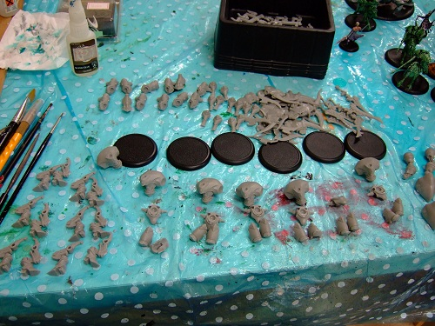
…自分の頭では、6体組みあがってる写真を載せるはずだったんですけども。
適当に一部バリ取っただけ。わーい。まずいわーコレ（笑）！
…ま～、明日こそですな、明日こそ！
明日ももし人がたくさん来て忙しかったら…、やっぱりそれは有り難いことでございます。
忙しくて作業できないとか、きょうびはホント嬉しい話で。
本日は皆さま有難うございました～（笑）。

明日はウォーマシン全開で！
- 2011/08/19 11:00 午後
- 投稿者: Yoshida

起床するとざあざあと雨。よし今日こそミュルミドンモデリング祭りじゃあ！と勢いこんで店へ。
昨日心が折れたバリ取りですが、今日見るとやはりまだまだ必要なレベルなので、思い直して再開。
1時間ほどガリガリした所でついにモデリングに入ることにする。
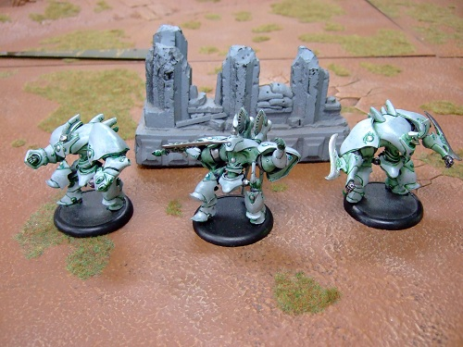
現在自分が持っているのはこの3体、ヒドラ、マンティコア、フェニックスを1体ずつのみ。
今回新たにヒドラ2、マンティコア2、フェニックス1、キャラクタージャックのディスコーディアを1作り、
アンバウンド用にヘビーミュルミドンを計9体にする計画です。
その上で最大の目標であり難題なのは、何と言っても「ポージングをかぶらないようにする」こと。
実質同じ素体のモデル9体なので、ことさら気を使いたい所です。難しそうだけど…。
考えあぐねていても仕方ないので、とにかく開始することに。
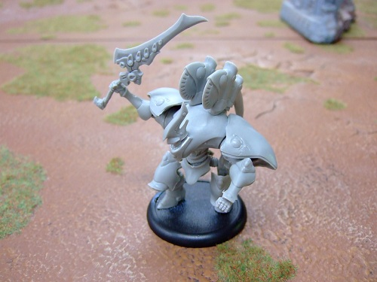
まずは2体目のフェニックスをすんなり組み上げ。
今思えば1体しか作らなくていいフェニックスから入っているのが既に逃げ腰ですが、
王道でお気に入りのポージングができました。1体目のフェニックスもかなり捻ってたので苦労なし。
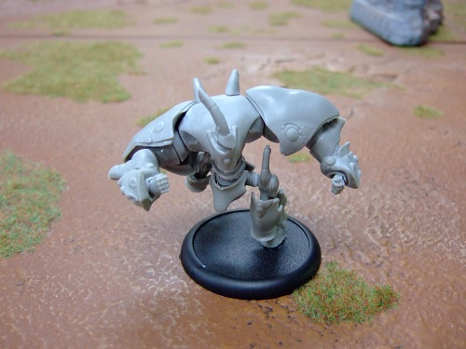
続いてヒドラ2体目。ここからが本番という感じ。片足を上げて動きを出してみました。
題名「斜めチャージ」。テンション上がって俄然楽しくなってくる。
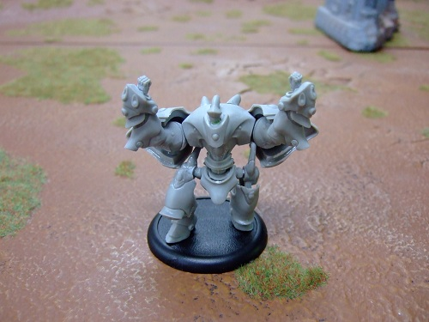
ヒドラ3体目。そろそろカブりで悩ましくなってきたので、3体目でなければまずしないポージングに。
相手のアタック食らうとフォーカスが貯まるお得能力「キネティック・キャパシター」をイメージして、
喜ばせてみました。最初はファイティングポーズにしようかと思ってたんですけど（笑）。
ネタのつもりでしたが作ってみたら結構気に入った1体。
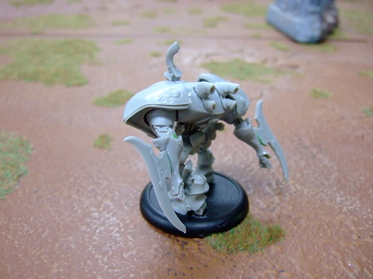
続いてマンティコア2体目。一転苦しくなってくる。そもそもヒドラとマンティコア、
多くの人が区別つかないくらい似てるから、ホント簡単にカブるのよ…。
ROF3のレンジドウェポンを持っているところから、射撃姿勢のような気持ちで両手を後ろにしてみました。
あと何気にブレードが逆。
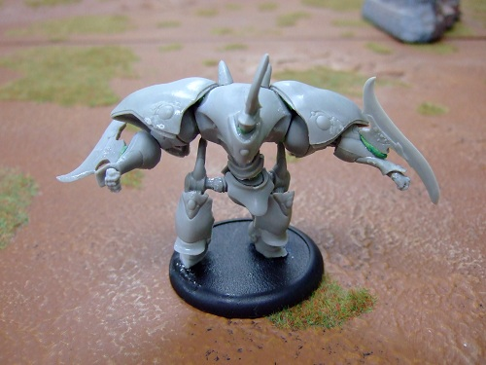
マンティコア3体目。完全に暗礁に乗り上げる。
とりあえず他の2体と顔の角度を変えることを最優先にし、右を向かせました。
あと右の踵が上がってたりして、地味に違いは出している。自分としては結構好きなんですが、
見分けつきづらいだろうな…。左のブレードだけ反転しているのは、
腕接着後に正位置でつけようとしたら付かなかったから（笑）。
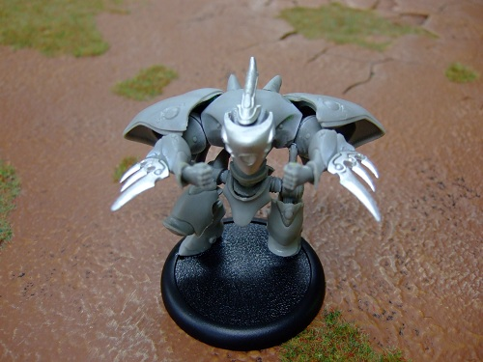
ぼろぼろですが何とか最後、ディスコーディア。キャラクタージャックなので格別頑張りたい所。
9体目、もう完全にネタ切れかと思ってたんですが、ディスコーディアの強力レンジドウェポン、
「ソニックパルスキャノン」（SP10、POW14）を胸から撃っているポーズ、ということで差別化を計る。
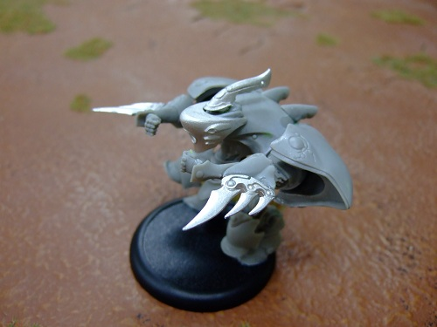
横からだとこんな感じ。これは良いかもしれない！
ということで、とにかく完了。うおー。お疲れ様でした。サフ吹いて、明日はペイントしよう。
明日土曜日は店内でアンバウンドの対戦もある予定ですし、ゲーム卓ももう1卓はありますので、
是非ウォーマシンの観戦＆対戦においでいただければと思います。あ、もちろんお買い物もどーぞ（笑）。
皆様お待ちしております。

アンバウンド、現出。
- 2011/08/20 11:59 午後
- 投稿者: Yoshida

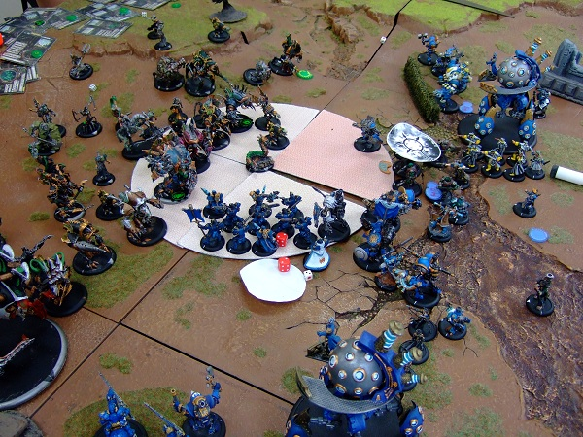
ということで、開店直後からシグナーvsクリクスのアンバウンドが勃発。
21時過ぎまでの3ラウンド（24ターン）、みっちりと行われておりました。
いやー！見てても面白かったですねえ。
攻撃的な接戦で、展開がだれる事も無く、ルール解釈で長時間止まる事も無く、素晴らしかったと思います。
この大規模戦でもウォーキャスター同士の一騎打ちなどもあり、スペクタクルな一戦でした。
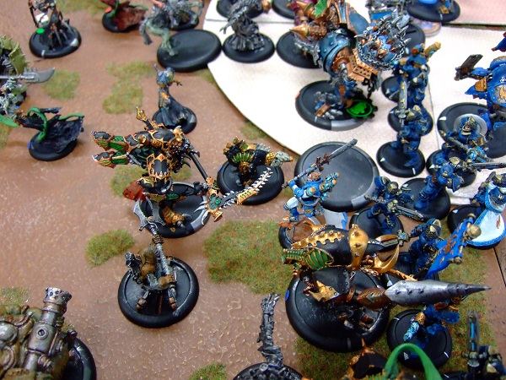
見ていた方々も皆かなりテンション上がったようでしたし、自分も上がりました（笑）。
ウォーマシンを遊ぶ上でのずっと先の目標として、アンバウンドを置くのはいいかもしれないですなあ。
自分もやるよ、と言う方は、また名乗りあげていただければセッティングしますんで、
お声かけくださいー。今日対戦したお二人、お疲れ様でした！

どっしりと。
- 2011/08/21 10:24 午後
- 投稿者: Yoshida

8月という時期柄なのかもしれませんが、最近久しぶりにおいでになるお客様が多いように思います。
聞いてみると皆様やはりお忙しいとか、環境の変化とかで時間が空いたというお話。
自分としては、そういった方々がまたゲームに振り返られた時に、また変わらずお迎えできたら良いなあ、
と言う風に最近思っているところがあります。
今までよりも気長なサイクルのことを考えることが多いんですよねえ。
そういう意味では、この最近の流れはまた嬉しいことだなと。
新たに始める方もいらっしゃいますし、カムバック組もいらっしゃるので、
来週また土・日両日ウォーマシン初心者講習会にする予定でございます。
新しい繋がりのきっかけになればよいかなと。
よろしければ塗りかけのミニチュアをちょっと頑張って仕上げていただいて、ご参加下さい。
自分もペイント頑張ります（笑）。

力量の中身。
- 2011/08/22 10:48 午後
- 投稿者: Yoshida

先日アンバウンドの良い対戦を見て、改めて思ったことがありまして。
あくまで自分個人の感覚ですが、ミニチュアゲームの実力というものがどこにあるか、
というようなことです。
ウォーマシンの対戦でしばしば目にする場面があります。
ゲーム終盤、一方が相手にひた隠しにしていた勝ち筋を開帳し、いざ実行しようとしたところで、
その道筋がルールの曖昧な所を通っていて、「え、それ出来ないんじゃないの？」
となってゲームが止まる。数分もめた後一応再開するものの、何かわだかまって、
あまり楽しい感じで決着しない、というような。
ここで考えるのが、ゲームの勝敗は結局の所、どういう要素によってついているのか、
またどういう要素によってついて欲しいのか、ということです。
上の例の場合、手を隠した側は自分の「冴えた発想」によって相手を上回りたい、
ということなんだろうと思います。
その気持ち自体は勿論良いと思いますし、妙案を思いついた気持ちになって嬉しくなるのもわかります。
ただそこは、実際にはかなりの部分、アイディア以上に「ルール理解度の差」で占められている領域です。
相手より自分の方がルールに精通しているから勝つ、というのも、まっとうではありますが、
創造的な作戦が直接勝因になるよりは若干盛り上がらない感じもします。
ただそれでもまだましで、「ルール理解度の差」ではなく、「ルール解釈の差」での決着ということになると、
望ましく無いと感じるプレイヤーがほとんどではないでしょうか。
ウォーマシンの終盤においては、誰もが多くの場合非常に難しい態度を求められます。
自分であれば、極力ルールの曖昧な部分を戦術に組み込まないようにしますし、
そうせざるを得ない場合でも、曖昧な部分について事前に相手と話し合ってルールを確認し、
実行が可能かどうかを明確にします。
そのルールについて話題に出す事で、相手に手が露見するリスクがあってもです。
それによって実現できなくなるなら、多分それは勝ち筋ではないのでしょう。
さて、ここの部分が先日のアンバウンド対戦で一番評価したい事だったのですが、両者とも、
戦術的なアイディアとルール解釈の問題との間にしっかりと線を引いて戦っていたように見えました。
ルール面での不透明部分については、良いタイミングでしっかりとコンセンサスを得るよう努めていましたし、
ゲーム自体は、戦術を構築し、それをダイスという乱数に賭ける事で優位を得ようとする、
ということを激しく応酬していました。
付け加えれば、当然のように起こるダイスの局地的な出目の偏りに対して、
両者とも強い態度があったと思います。折れなかったし、それでブレていなかった。
頑張って考えて、あとはダイスに聞く。
勝敗を、争うべきところで争っているなあ、というのが見ていた者の印象です。
どこで、何を戦うのか。
そういった事にしっかりした意図を持って戦い、相手とそれを共有できるということは、
強い編成が組めるとか、良い手を思いつけると言った以上に、身につけるのが難しい力量だなと。
そう思いました。

月末に向けて。
- 2011/08/23 07:47 午後
- 投稿者: Yoshida

店も問屋も、色々な注文関係やスケジュールの確認など。
なんですが、輸送でちょっと驚く手違いなんかがあったりしてちょっと頭抱える（笑）。
久しぶりだな～こういう感じ。しかしこれが輸入ゲーム屋の宿命か。いずれにせよ最大限善処せねば。
ウォーマシンについては、月末＆土日の初心者講習会に向け、品切れの物を総チェック+注文。
これが今の店の一番基本の仕事と言う感じがします。
もちろん無くなっているミニチュアを頼むというのが目的なんですが、
同時に「どなたがそれを買ったのか」を思い起こす時間でもあります。
色々とゲームのサポートをさせていただく上で出来る限り覚えておけば何かと役に立つので、
習慣になっております。
あと新商品としては、バトルブレイクの3弾も木曜日には並べられそうです。
次の週末の形が、ある程度見えてきたかな？

この位の日なら、もっと続いて欲しいな。
- 2011/08/24 11:59 午後
- 投稿者: Yoshida

休みながら、輸送関連で電話が来そうな話が昨日あったのでそんな気分で自宅にいましたが、
結局来ず。どうなったのかな…、などということを気にせずに休みを取るのは得意です（笑）。
自分でやってる会社なので、休みの日まで気にしだしたら切りがないですからねえ。
明日また考えることにしましょう。
珍しく、仕事ではなく買い物で立川に。暑すぎず寒すぎず、理想的な夕暮れ時。もう8月も終わりですねえ。
さて明日は木曜、ウォーマシン平日講習会、ということで、
問屋の仕事を終えたらご来客を待ちつつ、ウォーマシンのペイントといこう。
毎月毎週のようにウォーマシンを新たにはじめようという方がいらっしゃるので、
可能な限り体勢整えてお待ちしております。

どちらにしても。
- 2011/08/25 11:31 午後
- 投稿者: Yoshida

木曜日は毎週ウォーマシン初心者講習会と銘打ってますが、ご来客数は様々。
ごった返す日もあれば、だーれも来ない時も無いではございません。
それでも、毎週やってるよー、というノボリを上げておく事で、
皆さんが遊んでいかれる上で何かと便利かな、と思ってやっております。
常打ちの安定感と言いますかねえ。
…とか言ってるので今日はあまり人が来なかったのかと言いますと、たくさん来ました（笑）！
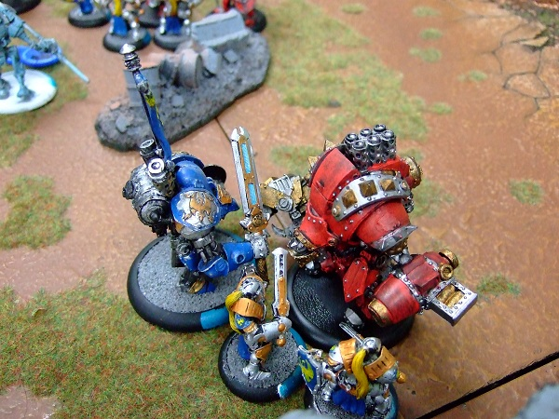
皆さまありがとーございます。まあこういう日もそうじゃない日も、
変わらずお待ちしておりますよということを表明したかったわけでして。
問題は色々やることがあって自分のペイントが一切進まなかったことでありますが…、
まあ贅沢な話だな（笑）。明日明日！

28（土）、29（日）両日、ウォーマシン初心者講習会、やってます。
- 2011/08/26 11:59 午後
- 投稿者: Yoshida

問屋の出荷などをまとめ、その他色々と片付けている間に夕刻。
ミュルミドンのペイントの続きに着手したんですが、もう一つ進まず。
またディスコーディアから始めて少し丁寧に塗りだしたから、というもありますが（笑）。
まあ8月終わってもウォーマシンはまだまだ続くから、変わらず頑張って塗っていくとしましょ。
さて8月最後の週末ですねえ。今月も新たにウォーマシン＆ホーズに着手された方がいらっしゃるので、
初心者講習会開催でございます。ミニチュアゲーム屋の仕事というのはこれをひたすらに繰り返すこと、
というのを若い頃に教わった気がする。為になっていたわけでしょうかねえ。
当日道具を準備して来ていただければペイントしていただいても構いませんし、
ルールの質問なんかもどうぞ。対戦してみたい方は編成してお持ち下さい。
気心知れた方々は、仲良く楽しくやってください！皆様お待ちしております。

ご来店感謝。
- 2011/08/27 11:36 午後
- 投稿者: Yoshida

ウォーマシン初心者講習会、ですが開店直後は静かな感じ。
しかしもう分かりました、最近土曜日は始動時間が遅いらしいです（笑）。
金曜まで皆さん忙しくされているから当然と言えば当然ですね。
ゆっくり人が集まり、16時ごろにはミニチュア卓の周りにも人だかりの状況。
ニューカマーの方々も経験者の方々も、皆さんで遊んでいただいてました。
自分もまた新たにゲームのご説明させていただきました。それもまた、自分としても楽しい時間です。
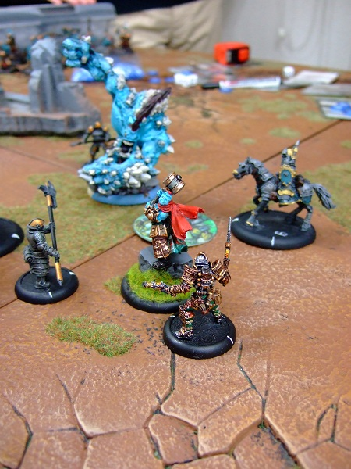
初心者講習会、明日もゆったりとやっております。今日来れなかったと言う方は、是非明日どーぞー。

一足お先に。
- 2011/08/28 11:59 午後
- 投稿者: Yoshida

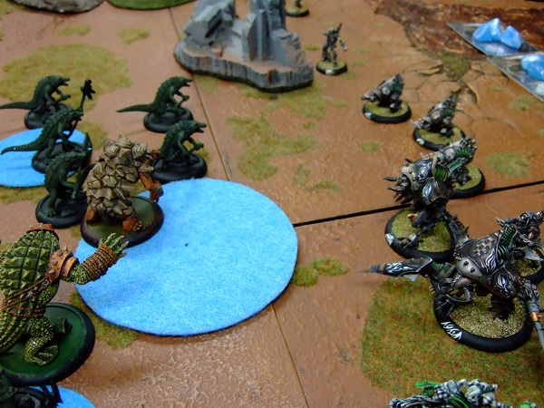
昨日に続いてウォーマシン初心者講習会。昨日とはメンバーもほとんど入れ替わり、
1日盛り上がってました。うーん、そろそろまたホーズですなあ。
9月の中旬にはもう新ウォーロックリリースなんだから驚きます。
さて、8月あと数日ですが、B2Fは月水休みなので営業日は火曜日の1日のみ。
昨日今日でお先に今月の仕事終わった気分ですな（笑）。火曜は9月に向けて準備していこう。

更新きっかけ。
- 2011/08/29 11:59 午後
- 投稿者: Yoshida

そう言えばと思い出して、このホームページの契約更新の手続きを済ませる。
期限は9月2日だった。危ない危ない。
自動更新してくれたらいいんだけどなあ、と毎年思っているものの、1年ごとにしなければいけません。
確か過去2回ほど更新忘れて半日ほどこのサイトを落とした気がします（笑）。
次の9月で決算。5年完了、10月から6年目となります。
何と言うか、それをとても自然に受け止めている自分と、驚いている自分が両方いますね。
始めたときには、5年後というのは、なかなか想像できませんでしたので。
ま、とにかく9月もしっかりやって、6年目のことを考えていきましょう。

2，8は厳しいという話があるがホントに（笑）。
- 2011/08/30 09:00 午後
- 投稿者: Yoshida

本日で8月営業完了。今月はPP社の新商品発売ありません、という話が唐突にあり、
どうすんじゃこりゃ、という感じでしたがどうにかこうにか切り抜けた格好。
新商品が無くても、ウォーマシン＆ホーズ周辺は相変わらず盛況でした。
そして問屋の方は、海外との折衝が遅々として進まずぼんやりしていたんですが、
ここに来てよーやく進展の兆しが。やーっとだ。
来月は、空白の1カ月を頑張って取り戻そう（笑）。
しばらくしたら、地味にプラスの話ができるんではないでしょうかー。

ホントに置いとける太さが自慢です（笑）。
- 2011/08/31 11:59 午後
- 投稿者: Yoshida

ということで9月。決算月なので、仕入れすぎないように気っをつっけなっくちゃ～、
と思うのですが、目玉であるウォーマシン2人用スターターの発売日は28日。
水曜日。問題なければ臨時営業する方向なんですが、本当に発売日に来るのかどうかという問題を残しており…。
難しいことになりそうだ（笑）。しかも9月は30日までだから、金曜が末日。
発売日の後に週末営業がないんであります。大変だなあ。
そもそも今月中に来るのと来ないのとでは、今期か来期かという問題がががが。
…ま、こういう考えても自分でどうしようもない事は、一旦置いておきましょうか（笑）。
発売日が近づいて、詳細分かりましたらお知らせします。
さて、木曜日の平日ウォーマシン会から、元気に9月スタートー。
ノークォーターマガジンの10周年記念号も来てますので、集合のきっかけにでも使っていただければ。

